Nom et prénom :…………………..  ……………………………………………………..  Classe :……………… Num…………… | Devoir 1  1eme semestre  Durée : 1heure | Note :
EXERCICE N° 1: (8pt)
- Compléter par les mots qui conviennent :(2 ,5pt)
- L’atome est constitué de………………………. Qui sont des petites …………………………… Tournent autour du …………………. En formant un ……………………… électronique.
- Chaque atome est caractérisé par un nombre ……………………………appelé………………………………….. ………………….…………………il indique aussi le nombre de …………………………….. dans le noyau.
- Le polychlorure de vinyle est caractérisé par une flamme ……………………… au cours de sa combustion.
- Le polystyrène est caractérisé par …………………………………..
- Classer les éléments suivants en objets et matériaux:(2,5pt)
table, acier, mercure, verre, céramique, fenêtre, argent, télévision, plastiques, voiture.
CORPS(OBJET)
MATERIAUX

- Lier par une flèche chaque matériau avec ce qui convient :(3pts)

Métaux papier flotte sur l’eau douce
PET perméable aux liquides
Verre PE se courbe dans l'eau bouillante
Aluminium Sa masse volumétrique est grande
Matériaux organique verre Mauvais conducteur thermique
Zinc sa masse volumique est petite

EXERCICE N°2 :(8pts)
L'ion soufre contient 18 électrons et s’est produit par l'acquisition de l'atome de soufre (S) de deux électrons.
- Quel est le nombre atomique d'ions soufre? (2pt)
………………………………………………………………………………………………………………………………………………………………………………………………………………………………………………
- Quel est le symbole d’ions soufre et son type et sa nature? (1,5pt)
………………………………………………………………………………………………………………………
3. Calculer la charge des électrons d’ion de soufre en Colomb?(1,5pt)
………………………………………………………………………………………………………………………………………………………………………………………………………………………………………………
4. Calculer la charge du noyau d’atome de soufre?(1,5pt)
....................................................................................................................................................................................................................................................................................................................................................................................

- Calculer la charge d’ion de soufre en Colomb?(1,5pt)
………………………………………………………………………………………………………………………………………………………………………………………………………………………………………………
EXERCICE N°3 :(4pts)
Lors de la construction d'une maison dans une ville côtière, le père d'Ahmed voulait utiliser des fenêtres en fer à cause de son faible prix, mais le fils lui a suggéré de choisir l'aluminium au lieu de fer. D’après ce que tu as étudié en physique:
- Quels sont les facteurs affectant les matériaux métalliques lorsqu’ils sont utilisés dans la vie quotidienne?(1,5pt)
………………………………………………………………………………………………………………………………………………………………………………
- Expliquez pourquoi Ahmad a préféré l’aluminium au fer ?(1,5pt)
……………………………………………………………………………..……………………………………………………………………………………..…………………………………………………………………………………………………….
- Dans le cas où le père maintiendrait son opinion, donner des propositions qu’il doit tenir en compte (1pt)
……………………………………………………………..………………………………………………………………………………………..…………………………………………………………………………………………..………………………
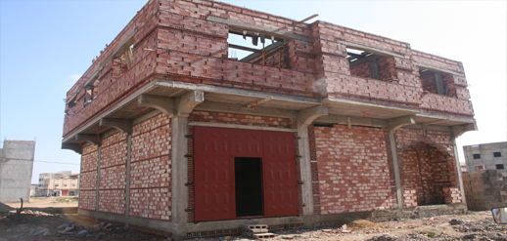

www.pc1.ma

